КОНСУЛЬТАЦИИ ДЛЯ РОДИТЕЛЕЙ

БЕЗОПАСНОСТЬ ДЕТЕЙ
ДОШКОЛЬНОГО ВОЗРАСТА
В ЛЕТНИЙ ОЗДОРОВИТЕЛЬНЫЙ ПЕРИОД
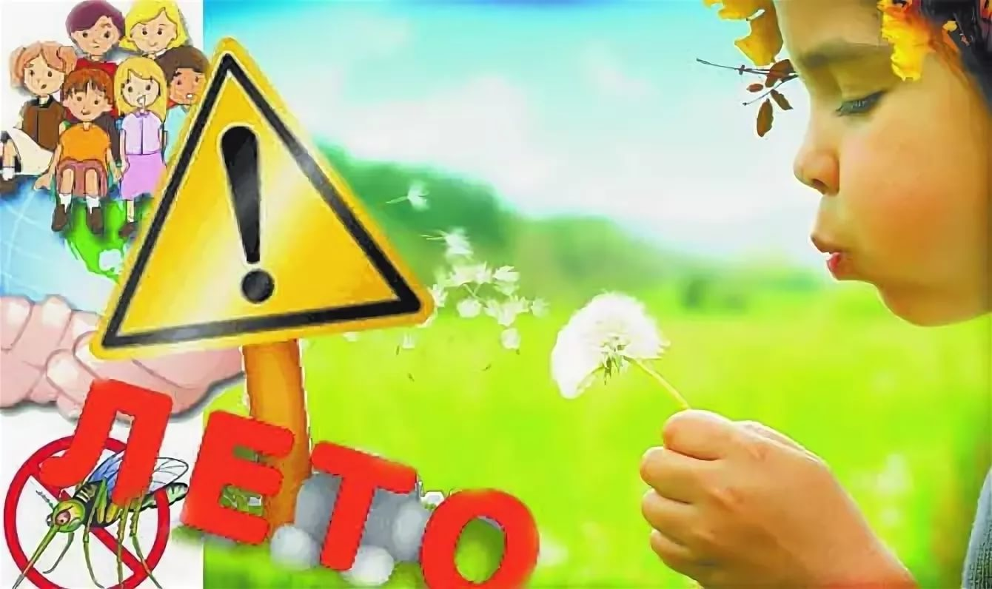

Опасность 1. Солнечный ожог и тепловой удар.
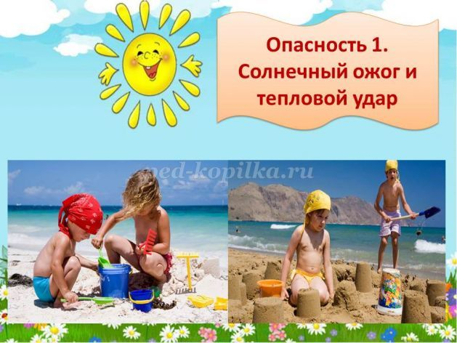
Солнечный и тепловой удары возникают в результате длительного пребывания ребенка на солнце часто без головного убора, что приводит к перегреванию организма.
Способы защиты от солнечного ожога и теплового удара:
1. Наличие головного убора (панамка, кепка, бейсболка) на голове у ребенка перед тем, как выйти на улицу.
2. Использовать специальный защитный крем, который наносят на открытые части тела через каждый час и после купания в водоеме. Если погода облачная, то это не отменяет применение защитного крема для ребенка.
3. С 10 до 15 часов в самый пик активных солнечных лучей необходимо воздерживаться от загорания, находится лучше в тени.
4. Время пребывания ребенка на солнце не должно быть больше 30 минут, помните об этом.
5. Помните, что ребенок не должен перегреваться, предложите ему поиграть в тени, потом снова выйти на солнце.
6. Одежда ребенка должна быть светлых тонов, легкой и из хлопка, чтобы тело могло свободно дышать.
7. Соблюдайте питьевой режим. Лето – жаркое время года и ребенок должен много пить, чтобы не перегреваться.
8. Если ребенок все-таки обгорел, необходимо его завернуть в мокрое полотенце, поскорее добраться домой. Дома использовать защитные аэрозоли от солнечных ожогов
9. Летом очень часты и термические ожоги: костер, горячий таз или кастрюля. Будьте внимательны, особенно если рядом находится ребенок.
10. Если ребенок получил ожог более 2,5 см необходимо срочно обратиться в травмпункт. До этого необходимо на ожог наложить сверху стерильную повязку. Прокалывать, накладывать пластыри, смазывать растительным маслом ожог нельзя!
Опасность 2. Укусы насекомых
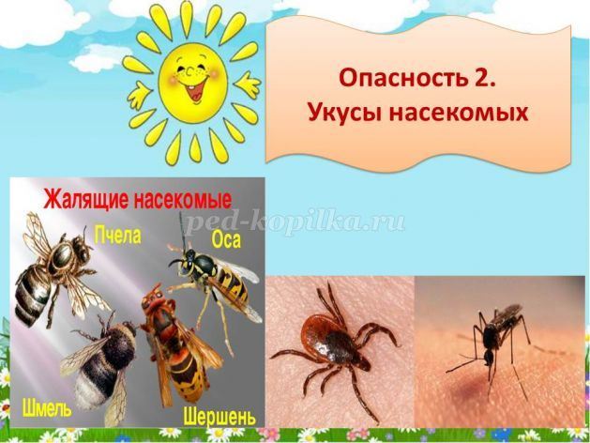
1. Для защиты помещения от летающих и жалящих насекомых необходимо использовать в летнее время москитные сетки. Если же насекомые все-таки есть в детской комнате, использовать можно фумигатор, работающий от сети.
2. Если Вы выходите на прогулку в лес, парк, то от жалящих насекомых Вам могут пригодиться салфетки с репеллентами или мази, отпугивающие насекомых. Помните, что мази должны быть специально для детей.
3. Укусы пчел, ос или шмелей опасны для ребенка тем, что могут привести к анафилактическому шоку. В этом случае необходима немедленная госпитализация ребенка.
4. В лесах опасны клещи – переносчики серьезных инфекционных заболеваний. Защитить от них ребенка можно, если надеть ему головной убор, вместо шорт надеть брюки, закрытую обувь и вместо футболки надеть рубашку с длинным рукавом. После прихода из леса тщательно осмотрите ребенка, при обнаружении клеща отправляйтесь в травмпункт.

Консультация для родителей
«О соблюдении правил дорожного движения»


Уважаемые папы и мамы, дедушки и бабушки, постарайтесь найти время и побеседовать со своими детьми на тему о соблюдении правил дорожного движения на дорогах. Помогите вашему ребенку сохранить жизнь и здоровье на дороге!
Ежедневно напоминайте детям о Правилах безопасного поведения на дороге:
- научите ребенка ориентироваться в условиях большого города, своего района, неоднократно показывайте ему, как нужно правильно переходить через проезжую часть;
- не оставляйте надолго ребенка без внимания;
- научите ребенка правильно выбирать место для игр, в том числе для катания на велосипедах.

Не нарушайте правила дорожного движения, ведь дети копируют поведение взрослых, без вас они будут вести себя также.

На дороге, проезжей части или обочине вы всегда должны помнить о том, что являетесь примером для подражания своим детям и от вас, родителей, поведения зависит безопасность ребёнка.
Привлекайте ребёнка к участию в ваших наблюдениях обстановки на дороге.
Показывайте ему машины, которых следует остерегаться, которые готовятся поворачивать, едут с большой скоростью.
Подчёркивайте свои движения: поворот головы для осмотра дороги, остановку для пропуска машины. Если ребёнок заметил это, значит, он обучается на Вашем примере.
Находясь на улице, всегда крепко держите ребёнка за руку, даже если Вы находитесь в нескольких метрах от проезжей части.
Переходите дорогу только по пешеходным переходам или на перекрестках по линии тротуаров. Пользуясь одним и тем же маршрутом, выберите самое безопасное место для перехода - подземный или регулируемый пешеходный переход. Если Вы своим примером приучите ребёнка ходить, где ему захочется, никто не в силах будет его переучить.
Перед началом перехода необходимо остановиться на тротуаре, не ближе полуметра от края, и осмотреть проезжую часть.
Если дорога узкая, то следует начинать переход тогда, когда вы сможете перейти через проезжую часть, не задерживаясь на середине дороги. Если вы прошли только половину пути, заметили приближающийся к вам транспорт, следует остановиться и дождаться его проезда. Ни в коем случае не возвращайтесь обратно, не делайте шаг назад. Будьте спокойны сами и спокойно держите ребёнка.
Если дорога широкая, дойдя до середины, следует еще раз осмотреть ту сторону, откуда: возможно появление автомобиля. Автомобиль мог находиться далеко от вас или был не виден.
Не начинайте переход, если вы подошли к светофору, на котором уже горит разрешающий сигнал пешеходам. Помните: сигналы меняются через несколько секунд. Ребёнок должен привыкнуть к тому, что переход улицы следует начинать только после того, как на светофоре загорелся зелёный сигнал для пешехода.

Никогда не переходите дорогу на красный или жёлтый сигнал светофора.
Если ребёнок сделает это с вами, он так будет поступать и без Вас.
Не переходите дорогу, не доходя нескольких метрах до пешеходного перехода, боясь не успеть на «зёленый». Транспорт на этом участке еще движется.
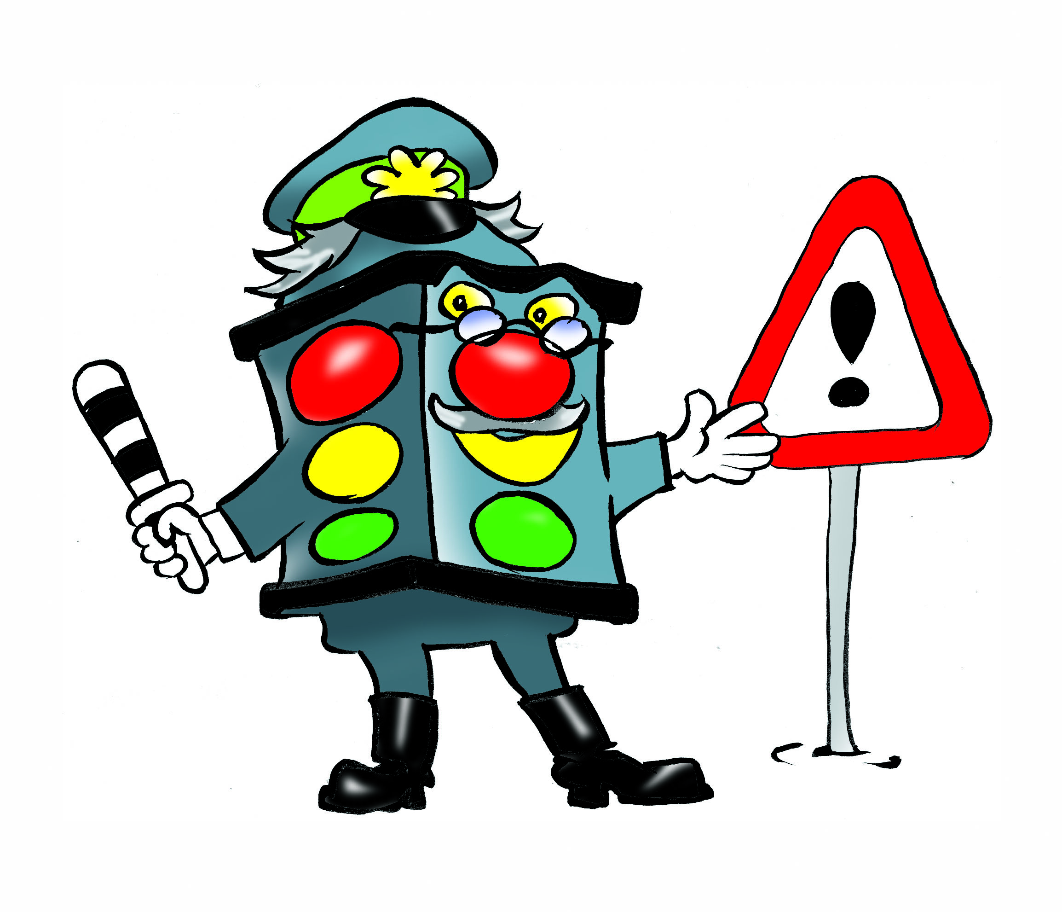
Если на вашем пути расположен светофор с вызывным устройством, научите ребенка правильно обращаться с «кнопкой»: после нажатия проходит разное время до включения разрешающего сигнала. Поэтому следует нажать на кнопку и ожидать, пока на пешеходном светофоре появится «зелёный человечек». После этого, убедившись, что транспорт остановился, следует начинать переход.

Никогда не переходите дорогу наискосок. Идти следует строго под прямым углом к обочине. Сами взрослые, может быть, и успеют перейти, но ребёнок один не будет видеть дорогу и возможной опасности, время его нахождения на проезжей части возрастает.

Скорость перехода через дорогу и размер своего шага соизмеряйте с возможностью малыша. И вы, и он должны идти спокойным шагом.

Не выходите с ребёнком из-за стоящих и движущихся машин, кустарников, снежных сугробов, киосков, не осмотрев предварительно дороги. Это типичная ошибка и нельзя допускать, чтобы дети её повторяли.
Не посылайте ребёнка переходить или перебегать дорогу впереди Вас, идти самостоятельно, когда Вы находитесь на противоположной стороне. Этим Вы обучаете его идти через дорогу, не глядя по сторонам.
В случае отсутствия тротуара или невозможности двигаться по обочине, следует идти по краю проезжей части навстречу движения транспорта. Ребенок должен находиться слева от вас. Не забывайте держать его за руку.
Следуя по тротуару, пешеходной дорожке, придерживайтесь принципа правостороннего движения (так же, как идут автомобили). Ребёнок должен находиться всегда дальше от проезжей части (ближе к середине тротуара). Никогда не ведите ребенка со стороны дороги.
Пресекайте попытки детей устраивать игры возле проезжей части. Отвлечение внимания от окружающей обстановки грозит выбегом на проезжую часть, где, как запомнилось ребёнку, несколько секунд назад никого не было. Вы должны дойти до пешеходного перехода или (в случае его отсутствия вблизи) дождаться, когда транспорт отойдет. В этом случае вы хорошо будете видеть дорогу в обе стороны и сами будете видны водителям. Если вы научите так поступать своего ребёнка, то вы сможете быть за него спокойны.
Находясь в ребёнком в автомобиле, приучите его садиться только на заднее сиденье. Также поступайте и сами, если Ваш ребёнок еще не самостоятелен.
Ни в коем случае не разрешайте детям стоять (особенно между водительским и передним пассажирским сиденьем): небольшое торможение, проезд по неровной дороге может привести к травмам.
Из любого транспортного средства первым выходит взрослый человек, затем он помогает выйти ребёнку. В противном случае ребенок может упасть или побежать на проезжую часть дороги. В транспорт ребёнок садится первым.
Если после выхода из автомобиля, автобуса или другого транспортного средства вам необходимо перейти через дорогу, то помните: опасно обходить стоящий транспорт, в т.ч. и легковой, с любой стороны

ПАМЯТКА ДЛЯ РОДИТЕЛЕЙ ПО ОБУЧЕНИЮ ДЕТЕЙ
ПРАВИЛАМ ДОРОЖНОГО ДВИЖЕНИЯ
- Приучите ребенка переходить дорогу размеренным шагом, ребенок должен твердо знать, что бежать через дорогу опасно.
- Учите ребенка смотреть. У ребенка должен быть выработан твердый навык: прежде, чем сделать первый шаг с тротуара, необходимо осмотреть дорогу во всех направлениях. Это должно быть доведено до автоматизма.
- Приучите ребенка, что при переходе дороги нельзя отвлекаться на посторонние вещи, разговоры.
- Объясните ребенку, что дорогу переходить можно только в установленных местах: на пешеходном переходе или перекрестке. Если пешеходный переход регулируемый, то, как и красный, желтый сигнал светофора является запрещающим, т.к. водители могут заканчивать движение.
- Учите ребенка наблюдать за обстановкой на дороге: показывайте ему те машины, которые готовятся поворачивать, едут с большой скоростью и т.д.
- Объясните ребенку, что выходить на проезжую часть из-за кустов, сугробов, машин очень опасно. Предварительно необходимо осмотреть дорогу, а еще лучше перейти ее там, где она хорошо просматривается в обе стороны.
- Приучите ребенка, что из транспортного средства взрослый всегда выходит первым, из автомашины - только в сторону тротуара или обочины.
- Не разрешайте ребенку играть на проезжей части и вблизи нее.
- Иди по тротуару лучше, если со стороны проезжей части будет взрослый. Маленьких детей надо крепко держать за руку, и быть готовым удержать при попытке вырваться - это довольно частая причина ДТП с участием дошкольников.
- Объясните ребенку, что во дворе тоже могут быть машины, поэтому выбегать из подъезда опасно.

ПОМНИТЕ!
Ребенок учится законам улицы, беря пример с Вас - родителей, других взрослых. Пусть Ваш пример учит дисциплинированному поведению на улице не только вашего ребенка, но и других детей.
Старайтесь сделать все возможное, чтобы оградить детей от несчастных случаев на дорогах!
Уважаемые взрослые, помните, здоровье детей - в наших руках!

Консультация для родителей
«Правила поведения на воде»

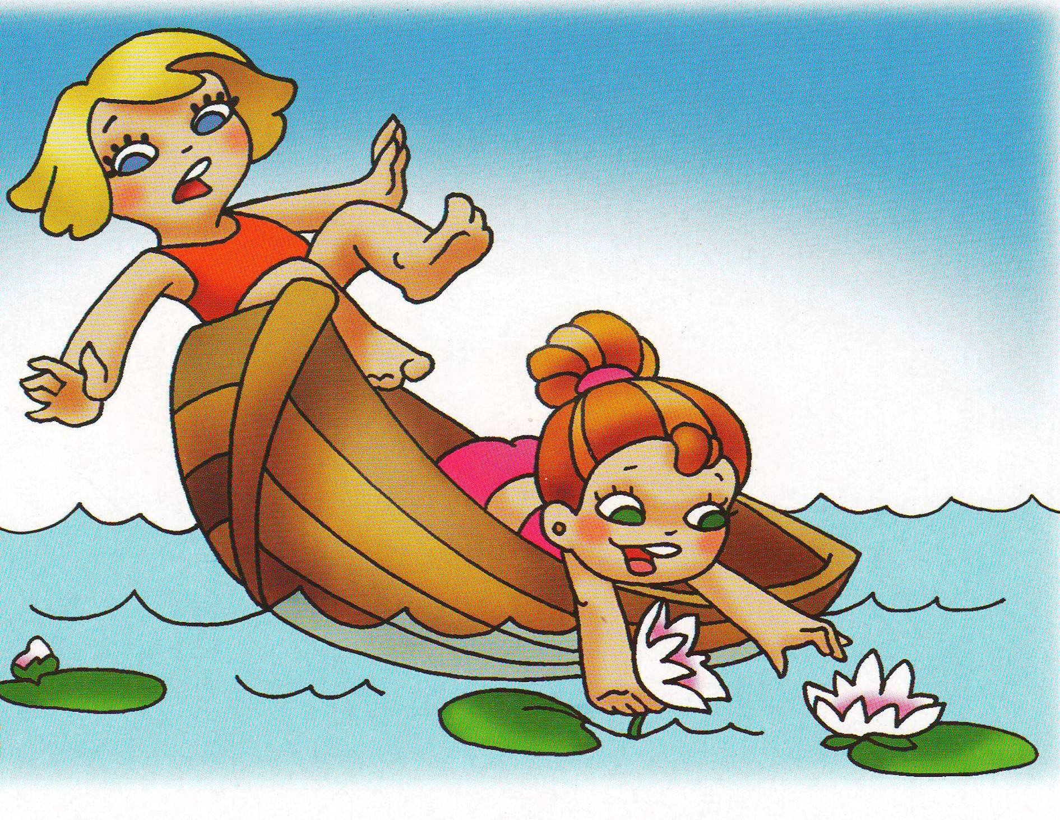
Вода является важнейшим веществом на Земле, она занимает 71% ее поверхности. Вода – добрый друг и помощник человека. Но на воде нужно быть осторожным, соблюдать дисциплину и правила поведения.
Для купания детей выбирается место, где чистая вода; ровное песчаное или гравийное дно (без свай, коряг, острых камней, стекла, водорослей и ила); небольшая глубина (до 2 м); нет сильного течения (до 0,5 м/с).
Лучше всего купаться на специально оборудованных пляжах, в бассейнах, купальнях.
Предварительно нужно ознакомиться с правилами внутреннего распорядка мест для купания.
Купание детей проводится под контролем взрослых.
Начинать купаться рекомендуется в солнечную безветренную погоду при температуре воды 17 – 19°С, воздуха 20 – 25°С.
Перед заплывом необходимо предварительно обтереть тело водой.
В холодную воду заходить нужно медленно, особенно если это первое купание в сезоне.
Пользоваться надувным матрасом (кругом) надо с особой осторожностью: матрас может неожиданно сдуться или уплыть по течению далеко от берега.
В воде следует находиться 10 – 15 минут.
Нельзя устраивать в воде игры, связанные с захватами, шуточными утоплениями.
При грозе необходимо немедленно выходить из воды, потому что она притягивает электрический разряд.
Уважаемые родители!
Разъясните вашему ребенку основные правила поведения на воде:
Купайся только в разрешенных местах.
Не купайся в одиночку в незнакомом месте.
Не заплывай за буйки.
Пользуйся надувным матрасом (кругом) только под присмотром взрослых.
Держись поближе к берегу, чтобы в любой момент можно было коснуться ногами дна.
Никогда не зови на помощь в шутку – в другой раз, когда помощь действительно понадобится, все подумают, что ты опять шутишь.
Не шали в воде. Не окунай друзей с головой и не ставь им подножки.
Не купайся подолгу, чтобы не переохладиться и не заболеть.
Не стой на обрывистом берегу или на краю причала.
Если ты не умеешь плавать, не бросайся на помощь.
Если кто-то тонет – брось ему спасательный круг, надувную игрушку или матрас и позови взрослых.

Консультация для родителей
«С малышом на даче»


Огонь
Открытый огонь привлекает всех деток без исключения. Им очень хочется познать эту стихию, а взрослые боятся, что это знакомство состоится. Вам не удастся убедить малыша, что огонь - это не интересно. Даже если вы будете запрещать ребёнку приближаться к нему, малыш всё равно познакомится с огнём, но уже без вас.
Поэтому и вам, и ребёнку будет спокойнее. Если вы научите его правилам безопасности и способам тушения огня. Договоритесь с малышом, что подходить к огню он будет только в вашем присутствии. Объясните, что главная опасность костра заключается не в ожогах (обжечься проще у плиты), а в том, что над открытым огнём очень легко потерять контроль, так как пламя может запросто перекинуться от костра на сухую траву и дачный домик. Можете показать в безопасной обстановке, как моментально вспыхивает и сгорает, например, лист бумаги. У всех людей, в том числе и маленьких, есть природный страх перед огнём. Но у людей, в отличие от животных, есть власть над ним. Обязательно держите рядом с костром ведро воды, а в доме - огнетушитель.

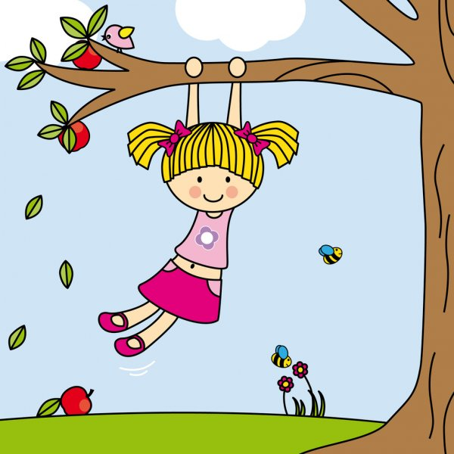
Страсть к лазанию
Почему-то все дети время от времени стремятся забраться куда-нибудь повыше. Лучший способ обеспечить себе спокойную (а малышу интересную) жизнь - обучить его технике безопасности. Не запрещайте ребёнку лазать по деревьям, а учите его правильно это делать: ставить ноги на ветви как можно ближе к стволу и не забывать о том, что когда-нибудь придётся спускаться… Если у вас есть возможность, попробуйте вместе подняться на крышу. Малыш станет больше вам доверять, узнав, что и взрослым совсем не чуждо желание взглянуть на мир с непривычной высоты и почувствовать небо над самой головой. Попросите ребёнка позвать вас, когда он захочет залезть на дерево, мотивируя это тем, что вам тоже это интересно, - так вы спокойно можете подстраховать юного верхолаза.


Опасные растения
Обязательно позаботьтесь о том, чтобы на участке не было ядовитых растений, таких как морозник, безвременник, молочай, аконит, клещевик, борщевник, волчий ягодник, бобовник. Ядовитые вещества содержат олеандр, дурман, майский ландыш, глициния. Помните, что к «агрессивным» относятся растения, которые выделяют много пыльцы, ведь пыльца - один из самых распространённых аллергенов. В этом списке астры, хризантемы, кореопсисы, маргаритки, бархатцы, ноготки, а также ива, сирень, берёза, клён. Даже у младших школьников эти растения могут вызвать серьёзные отравления. Кстати, если даже на вашем дачном участке они не растут, полезно пройтись по дачам соседей (с их разрешения, конечно!) и показать ребёнку, каких растений стоит опасаться.

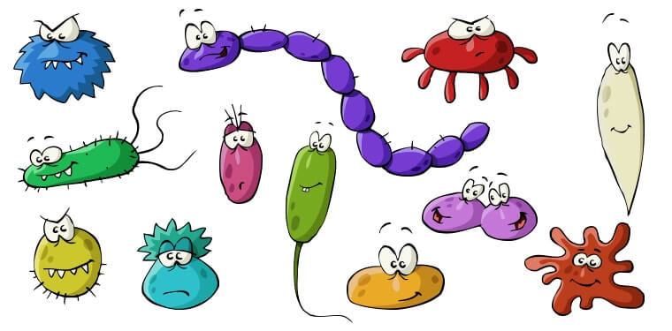
Паразиты
Почти все дети любят пробовать природу на вкус: то яблочко зелёное пожевать, то листик, то травинку… Но мы-то, взрослые, знаем, что это опасно: на природе проще простого подцепить кишечных паразитов. Объясните ребёнку, что в принципе в этом нет ничего плохого (если, конечно, растение не ядовито), но всё, что ему захочется попробовать, нужно обязательно помыть. Следите за тем, чтобы ваш малыш как можно чаще мыл руки, пусть даже через несколько минут он снова испачкается.

Техника безопасноти для малышей
- для деток, которые только научились ходить, нужно постараться максимально обезопасить дачный домик: так же, как и в городской квартире, закрыть розетки заглушками, на углы мебели прикрепить специальные накладки (или хотя бы замотать углы поролоном и закрепить скотчем) и загородить лестницы и подвал, чтобы малыш случайно не упал.
- топить печку и жечь костёр нужно очень осторожно, следя за тем, чтобы дым не попал в комнату, где будет спать ребёнок.
- храните садовые инструменты в сарае за закрытой дверью, чтобы малыш случайно о них не поранился.
- любые ёмкости с водой закрывайте тяжёлыми щитами. Маленькому ребёнку достаточно и миски с водой, чтобы утонуть. В связи с этим же не забывайте и о надувных бассейнах: никогда не оставляйте малыша, играющего с водой, без присмотра.
- если вы привезли на дачу маленького ребёнка, на всё время его пребывания забудьте о ядовитых химикатах! Кроме того, следите, чтобы ваше чадо не смогло добраться до ядовитых (чистотел) или колючих (роза, шиповник) растений.

